PHP和MySQL Web高级编程设计报告

题目：学生成绩管理系统设计与实现

姓名：许思航
学号：07160739
班级:软件1607

目录
一 需求分析 1
二 系统设计 1
2.1 系统技术架构设计 1
2.2 系统功能模块设计 2
2.2.1功能模块的组成 2
2.2.2系统界面布局与文件目录结构 3
2.3 数据库设计 5
三 系统实现 5
3.1系统开发与运行环境 5
3.1.1 系统开发环境 5
3.1.2 系统运行环境 5
3.2 后台数据库的选取 6
3.3 主要功能模块的实现 6
3.3.1 公共函数的编写 6
3.3.2 登录模块 7
3.3.3 数据库备份与还原 9
3.3.4 入库管理 9
四 系统使用说明 10

一 需求分析
学生信息管理系统可实现对学生的个人信息，科目信息，个人成绩及科目信息进行修改，操作和查询。该系统主要针对对学生的个人信息与成绩信息进行管理。以达到教务人员对学生的学生信息进行管理。通过该软件的操作练习，可以实时了解学生的个人信息以及在校的学习成绩信息，对学生的学习情况进行评估。
系统的具体功能需求概述如下：
1.学生信息管理：可以增加学生的信息，包括学生的学号，姓名，班级，生日，性别，名族等个人信息，也可以编辑与删除各学生的信息，也可通过搜索关键字搜索学生的全部信息。
2.学生成绩管理：可以增加学生的成绩信息，包括学号，学期，科目，成绩等信息，也可编辑与删除各学生的成绩信息，也可通过搜索关键字搜索学生的全部科目信息。
3.科目管理：可以增加科目的信息，包括科目，任课老师，科目简介等信息，也可编辑与删除选定的科目的信息，也可通过搜索关键字搜索某个科目的具体信息。

二 系统设计

2.1 系统技术架构设计
需求分析对系统的功能和性能的需求作了详细的说明，系统的技术架构设计应该根据这些需求来进行。
本系统是典型的管理信息系统。因此，无论如何选择，都离不开两大类工具的选择—前台开发工具以及后台数据库开发工具。
常见的前台开发工具大概有html5。后台数据库有 phpmyadmin，mysql。开发工具的选择要考虑的最重要条件有两个：一个是该工具是否更适合用于要开发的系统；另一个是开发人员对开发工具的熟悉程度。根据这两个条件，经过项目组的研究，决定采用sublime text3，wampserver，phpmyadmin作为开发工具。

2.2 系统功能模块设计

2.2.1功能模块的组成
系统功能逻辑上分成三大模块：系统管理模块、基本资料维护模块和仓储业务处理模块，如图3-1（a）所示。下面介绍这三个模块具体功能。
……
下面是系统的功能模块图：
科目管理
学生信息管理
成绩管理
信息管理

（a）

信息管理主要是管理学生的基本信息。
成绩管理主要是管理学生的各科成绩信息。
科目管理主要是管理科目的信息。

2.2.2系统界面布局与文件目录结构
先从系统的需求出发，结合要设计的网站系统的功能特点，把系统主要的用户界面的布局设计出来。用户界面的布局图如图所示。
页面标头（系统的logo）以及管理员的登录
树形结构导航条
内容区
用户界面布局图
然后，根据各个模块设计其对应的页面（具体实现时一个功能模块可以对应一个或者多个页面），下面的文件清单表描述系统主要的组成文件的作用，及其对应的模块。
文件清单表
文件位置及名称 | 对应的功能模块 | 说明
Student2\bootstarp\ |  | 页面样式模板
Student2\css\ |  | 页面的css样式表
Student2\HTML\ |  | 前台的html文件
Student2\images\ |  | 图片资源
Student2\js\ |  | 日历插件的脚本文件
base.php | 系统管理 | 前台页面的基本模板
dbconfig.php | 系统管理 | 数据库配置文件
delete.php | 学生基本信息模块 | 删除学生信息
Deletescore.php | 学生成绩信息模块 | 删除学生成绩信息
Deletesubject.php | 科目管理模块 | 删除科目信息
Edit.php | 学生信息模块 | 编辑学生信息
Editscore.php | 学生成绩信息模块 | 编辑学生信息
Editsubject.php | 科目管理模块 | 编辑科目信息
Index.php | 学生基本信息模块 | 学生信息处理页面
Score.php | 学生成绩信息模块 | 学生成绩处理页面
Subject.php | 科目管理模块 | 科目处理页面
Insert.php | 学生基本信息模块 | 插入学生信息
Insertscore.php | 学生成绩信息模块 | 插入学生成绩
Insertsubject.php | 科目管理模块 | 插入科目信息
Login.php | 系统管理 | 系统管理员登录页面
Loginout.php | 系统管理 | 系统管理员退出页面
Newpassword.php | 系统管理 | 修改系统管理员密码
Register.php | 系统管理 | 系统管理员注册页面
Show.php | 学生成绩信息模块 | 学生信息动态显示页面

2.3 数据库设计
1.部门信息表
表的结构：
管理员登录信息表
字段 | 字段名 | 类型 | 主键 | 说明
id | 管理员ID | int | 是
username | 管理员名 | varchar
password | 登录密码 | varchar |  | Md5加密
status | 登录状态 | tinyint

学生信息表
字段 | 字段名 | 类型 | 主键 | 说明
id | 学生ID | int | 是
studentId | 学生学号 | varchar
name | 学生姓名 | varchar
className | 学生所在班级 | varchar
birthday | 学生出生日期 | date
sex | 性别 | char
nation | 民族 | varchar
成绩信息表
字段 | 字段名 | 类型 | 主键 | 说明
id | 成绩ID | int | 是
studentId | 学号 | varchar |  | 外键
term | 学期 | Char（11）
subject | 科目 | varchar
mark | 科目成绩 | int
科目信息表
字段 | 字段名 | 类型 | 主键 | 说明
id | 科目ID | int | 是
subjectname | 科目名称 | varchar
teacher | 科目老师 | varchar
content | 科目内容 | varchar

三 系统实现

3.1系统开发与运行环境

3.1.1 系统开发环境
1.硬件环境
CPU: PD2.8G（奔腾D双核） 内存: 1G 硬盘容量: 40G
2.软件环境
操作系统：Win10
开发工具： sublime text3，wampserver

3.1.2 系统运行环境
1.服务器
硬件配置：CPU: 2.8G（双核） 内存: 2G 硬盘容量: 80G
软件配置：Windows2003，IIS5.1以上版本，Microsoft.NET Framework2.0。
2.客户端
硬件配置：CPU:2.4G 内存: 512M 硬盘容量: 40G
软件配置：Windows2000/XP/2003，IE6.0或IE7.0。

3.2 后台数据库的选取
本系统选用phpmyadmin作为后台数据库

3.3 主要功能模块的实现

3.3.1 公共函数的编写
系统由很多地方要用到一些相同的操作，例如验证码的生成，数据库的连接，系统配置参数的读取等。因此，把这些常用的操作都写成公共类，这样就可以使程序代码更简洁，出现错误的时候调试起来更方便，并且也有利于以后的系统维护。下面介绍系统用户到公共类的实现代码。
1.BassClass
类的作用：包含实现系统最常用的操作函数。
(1) ExecSQL函数
/// 说明：ExecSQL用来执行SQL语句。
///返回值：操作是否成功(True\False)。
///参数：sQueryString SQL字符串
public Boolean ExecSQL(string sQueryString)
{
SqlConnection con = new ……
……

2.randomCode
类的作用：随机生成n位字母或者数字组合成的验证码]，并返回验证码的值。
具体的实现代码如下。
public class randomCode
{
……

3.3.2 登录模块
登录模块包含系统管理员的登录。在系统实现的时候，使用的方法都一样。登录验证后进入主界面。(浏览器中输入地址：localhost/student2/login.php(前提：开启wampserver服务器))
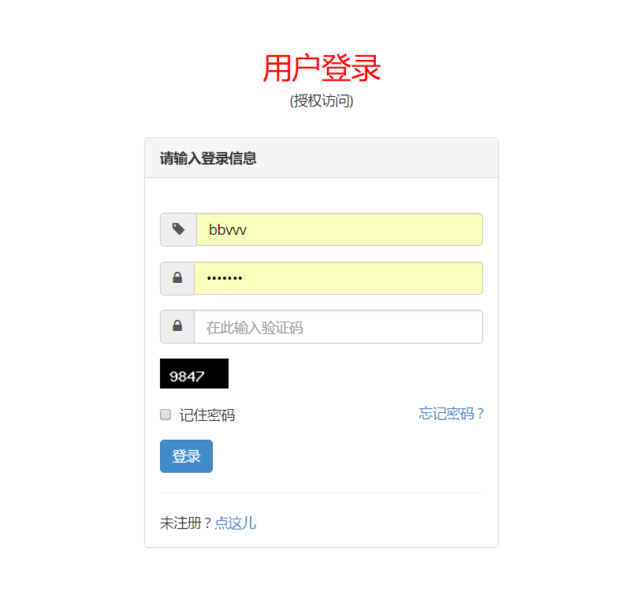
用户登录界面

上图是用户登录界面的实现。系统管理员在对系统进行登录时，系统会调用login.php显示登录的页面，在显示页面加载的时候，登录会显示验证码信息，单击登录按钮，logindo.php先验证验证码是否正确。然后再验证用户名和密码是否正确。如果都正确就进入系统管理页面，否则就重新回到登录页面。 验证验证码和密码的代码如下：
<?php
header ( "content-type:text/html;charset=utf-8" );
if (! isset ( $_SESSION )) {
session_start ();
}
if (isset ( $_SESSION ['userName'] )) {
header ( "location:index.php" );
} elseif (! isset ( $_REQUEST ['username'] )) {
header ( "location:login.php" );
} else {
$username = $_POST ['username'];
$passcode = $_POST ['passcode'];
$yz = $_POST['code'];
$code = $_SESSION["code"];
$password2 = sha1 ( $passcode );
require_once 'dbconfig.php';
$sql = "select * from user where username= '$username' and password='$password2'";
$result = mysql_query ( $sql, $conn );
if ($row = mysql_fetch_array ( $result )) {
if($yz == $code){
$_SESSION ['userName'] = $username;
echo "<script>alert('登录成功！');parent.location.href='index.php';</script>";

}else{
echo "<script>alert('验证码错误！');parent.location.href='login.php';</script>";
}
} else {
echo "<script>alert('用户名或密码错误！');parent.location.href='login.php';</script>";
}
}
?>

- 填写正确的用户名，密码和验证码后（username：admin，passcode：123）进入主界面：
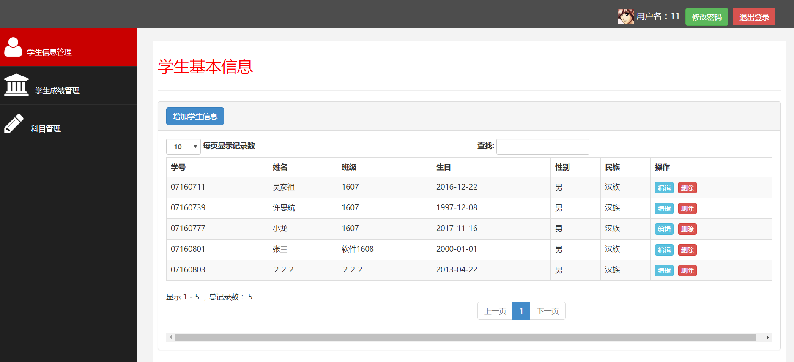
- 点击修改密码，可以修改系统管理员的密码：
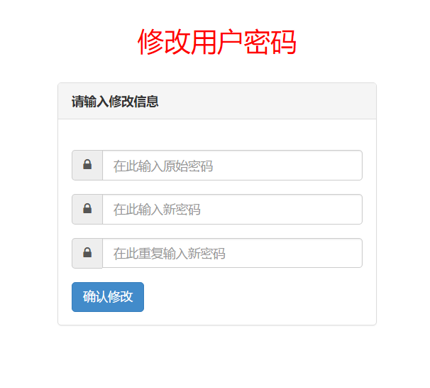

- 学生信息管理模块：
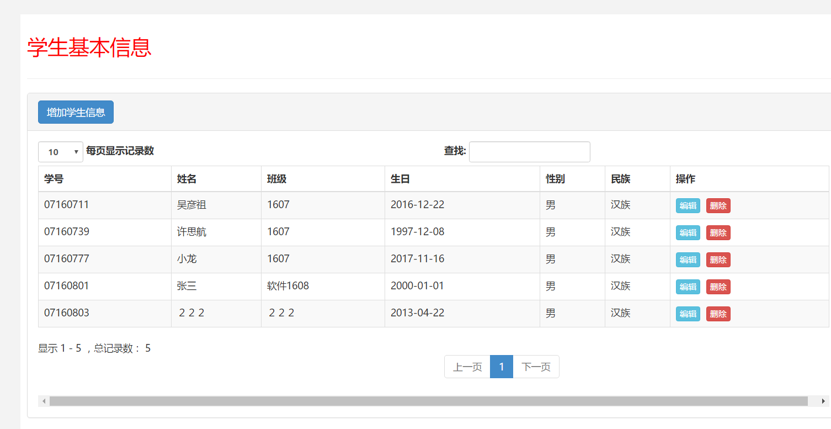
- 新增学生信息：
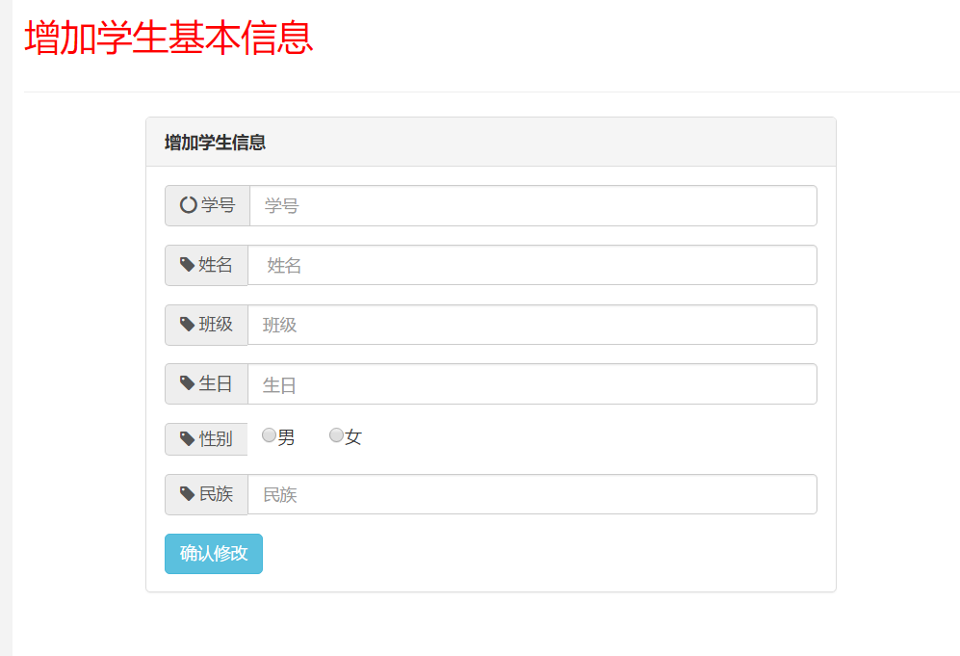
- 动态显示学生成绩信息：
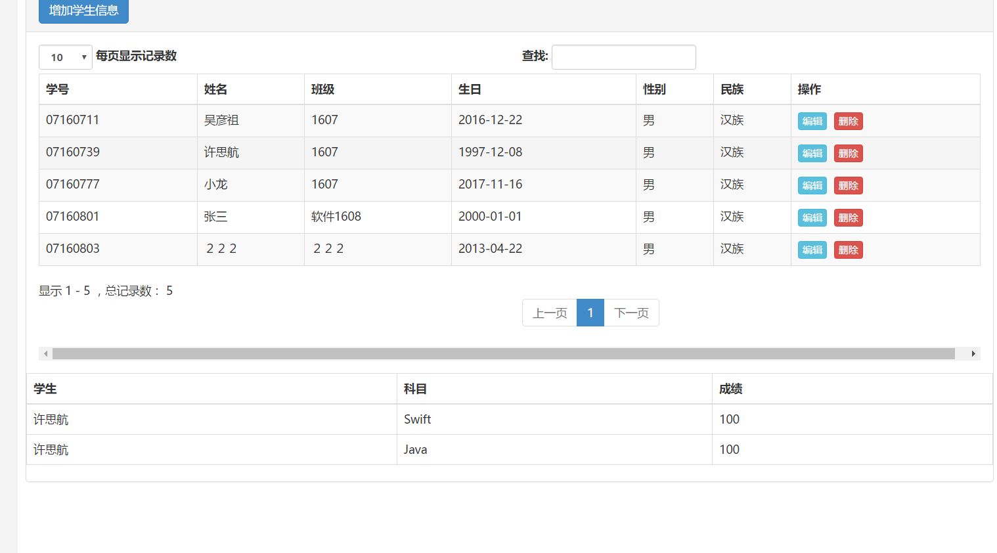
- 学生成绩管理模块：
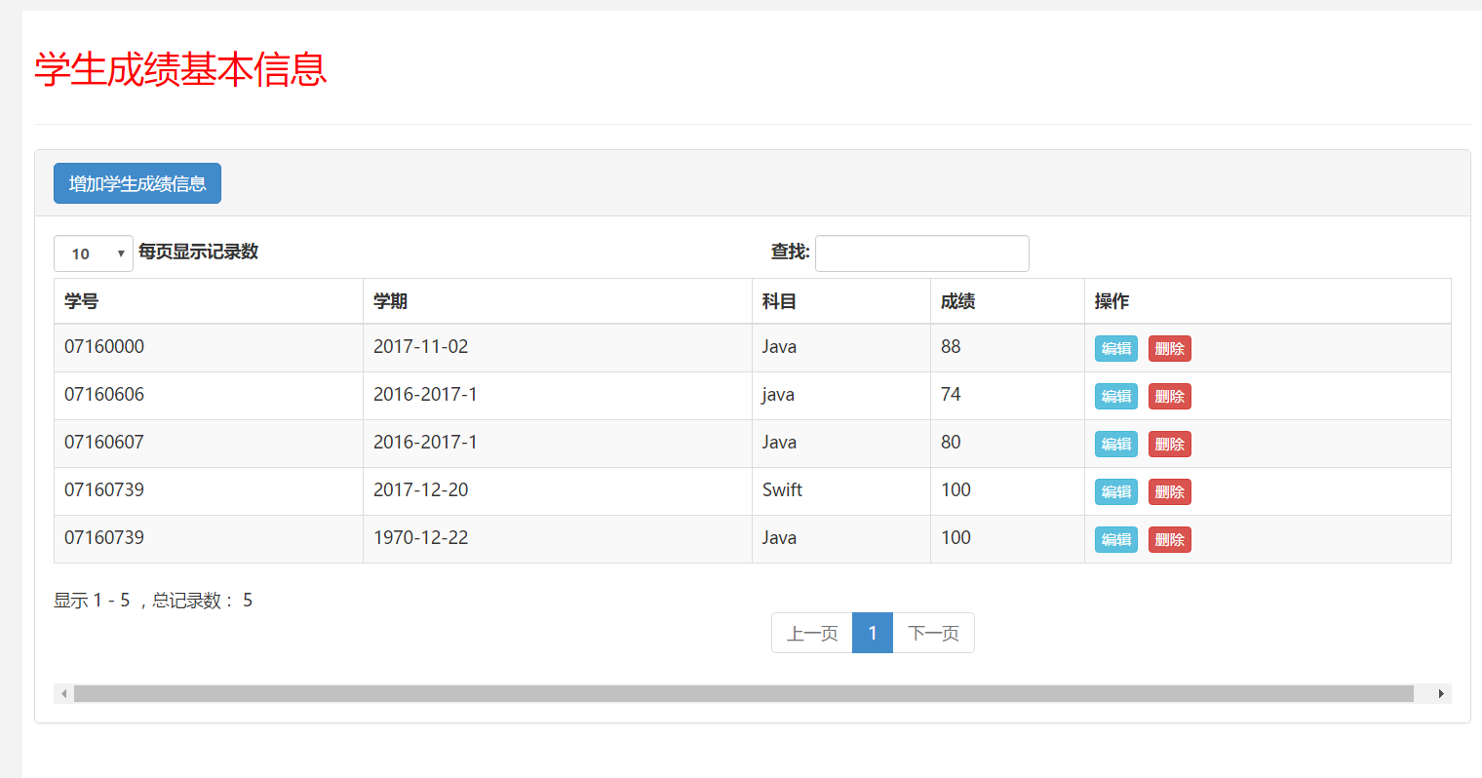
- 新增学生成绩：
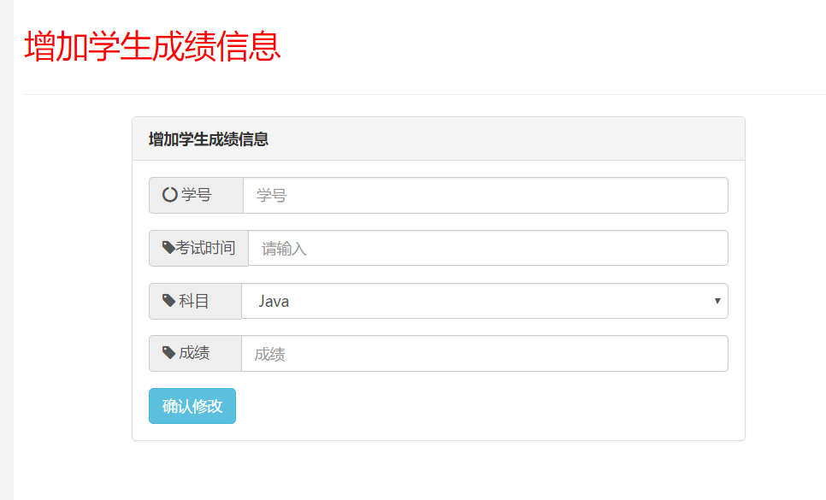
- 科目管理模块：
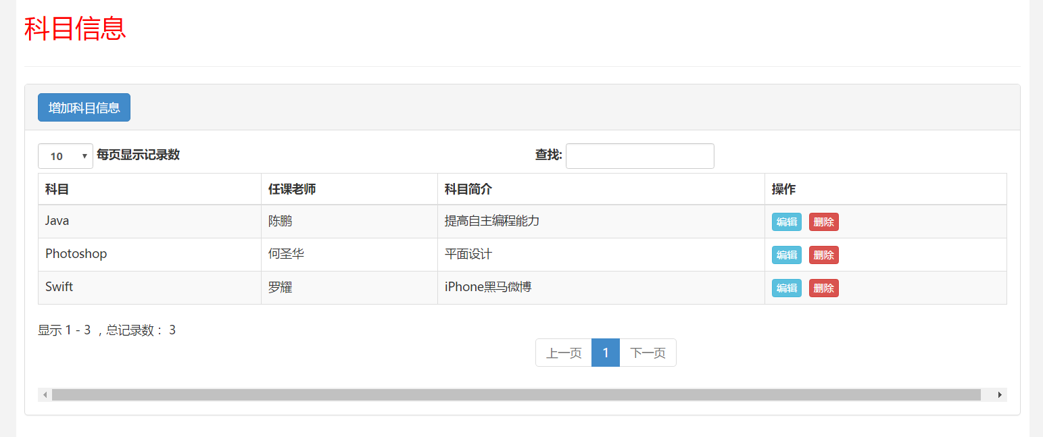
- 新增科目：

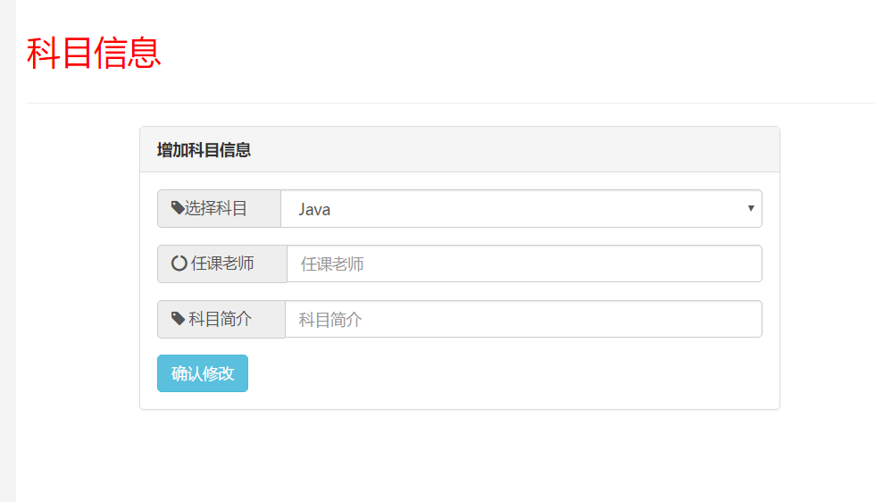

3.3.3 数据库备份与还原
数据库的备份和还原操作是通过存储过程和编写一个类来实现的。另外还要用到SQLDMO，因此需要添加SQLDMO引用。在数据库里面是添加存储过程是为了解决数据库由于正在使用而不能进行还原的问题，参考文献[30~32]并结合实际需要，写出下面的相关代码。
首先把下面的存储过程添加到MASTER数据库中。
create proc killspid (@dbname varchar(20))
as
begin
declare @sql nvarchar(500)
declare @spid int
set @sql='declare getspid cursor for
select spid from sysprocesses where dbid=db_id('''+@dbname+''')'
exec (@sql)
……

四 系统使用说明
此学生信息管理模块的使用主要是在主界面会显示学生的各项信息，可以通过点击侧边栏的选项对各个模块进行管理。并且对学生信息进行增删改查等管理功能。
信息管理：
点击学生信息管理，可以查看学生的个人信息。
成绩管理：
点击学生成绩管理，可以查看学生的成绩信息，也可通过学生信息管理模块中的把鼠标移到某个学生的个人信息上，然后再下方也可出现学生的成绩信息，主要是用到ajax技术。
科目管理：
点击科目管理，可以查看学生所学科目的信息，

